（様式１）
２０２５年日本国際博覧会 パビリオン出展参加申込書

2021年 月 日

公益社団法人２０２５年日本国際博覧会協会
事務総長 石毛 博行 あて
（参加申込者）
住 所

名 称
代表者 印

２０２５年日本国際博覧会（以下、「大阪・関西万博」といいます。）へのパビリオン出展参加を下記のとおり申し込みます。

記

１ 連絡窓口
担当者 | 住所 | 〒 -
所属
（部署名）
 | 役職
 | 氏名 | （ﾌﾘｶﾞﾅ）
 | 電話番号 | （代表・直通）
 | FAX番号
 | E-mail

２ 計画概要
1. パビリオンの名称
(仮称でも結構です)
2. 展示・演出計画の概要
3. パビリオン建設・運営予算 |  | 円
4. パビリオン建設計画の概要 |  | 敷地面積：3,500㎡  延床面積： ｍ²  建蔽率 ： ％（70％以内）
5. パビリオン館内での飲食・物販営業希望の有無（ただし、営業面積は展示面積の２０％以内）、有の場合は営業の概要 |  | □有 □無  概要：
６．区画の希望 |  | □希望する（以下に区画番号を記入） □希望しない  第１希望： 第２希望： 第3希望：
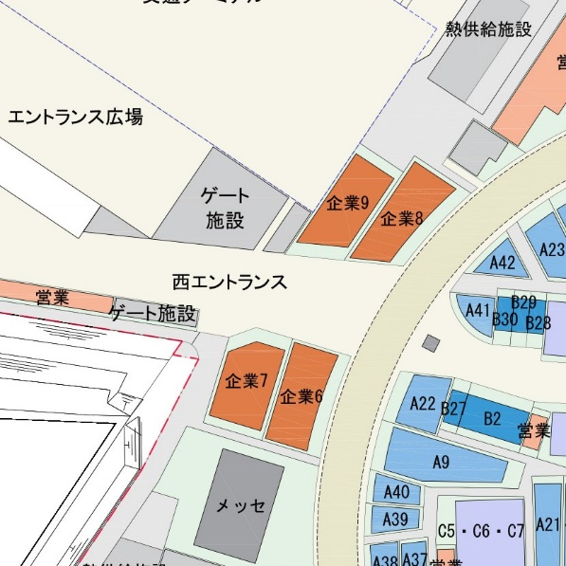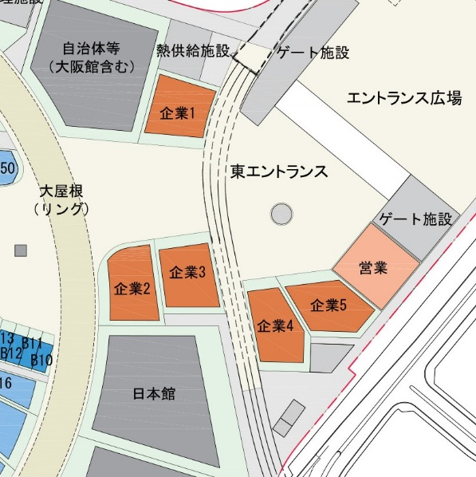
図 西エントランス付近拡大 図 東エントランス付近拡大
７．応募状況によって、例えば2区画分の敷地を3つに分割することも想定していますが、敷地面積の調整への協力は可能ですか。 |  |  |  | □可 □不可
８. 展示・演出計画の実現に向けた推進体制・スケジュール、その他の取組等
９. 経営状況（直近３か年分）
（単位：百万円）
 | 年 月期 |  | 年 月期 |  | 年 月期
売上高
経常利益
当期利益
※ 複数の企業・団体等での参加申込みの場合は、全ての構成員について上記項目を
一覧表にして添付してください。

３ テーマ説明書
1. 展示目的
※パビリオン・展示の目的及び来場者に伝える主要なメッセージを記載してください。

2. サブテーマの選択
※大阪・関西万博の３つのサブテーマのうちから、パビリオン・展示と関連が深いサブテーマを
選択（■）してください。（１つ以上）また、２つ以上ある場合は、主要なものから順位付けを
お願いします。

□ Saving Lives（いのちを救う） □ Empowering Lives（いのちに力を与える）
□ Connecting Lives（いのちをつなぐ）

（２つ以上ある場合）選択したサブテーマの順位：

3. 展示内容
※展示内容を以下の項目に沿って説明してください。
○ 提案する展示内容・トピックスはどのように大阪・関西万博のテーマ及びサブテーマと
関連しているか
○ 来場者はどのような体験ができるのか
○ パビリオンを訪問後、来場者が得るもの（行動変容・気づき等）は何か

4. SDGsへの貢献
※SDGsの掲げる１７の目標のうち１つ以上の目標を選択して、パビリオン・展示がその目標達成に
向けてどのような貢献ができるのか、またパビリオンの建設や運営に際し、どのように持続可能性（カーボンニュートラルや３Rへの対応等）に配慮していくのか、説明してください。

5. パビリオンや展示物
※パビリオンや展示物等の計画の概要や特色（先進性、独創性等）などについて説明してください。

４ パビリオンの外観・内観等のイメージ図、その他資料
※可能であれば、パビリオンの外観・内観等のイメージ図を添付してください。
また、他に記載したい事項がありましたらこちらに記載してください。
さらに、これら以外にも出展内容がわかる資料がありましたら提出してください。

